MOCNINOVÁ FUNKCIA

1. Načrtnite grafy funkcií, určte definčný obor a obor hodnôt:

f1: y = x2 – 2 f2: y = (x - 1)6 + 1 f3: y = -x4 + 1

f4: y = -(x + 2)4 – 5 f5: y = x3 f6: y = -x3 + 2 f7: y = (x + 1)7

1. Načrtni grafy funkcii f1: y = x-2 – 2 f2: y = x-3 +6 f3: y = -3(x+1)-4 + 1

f4: y = |(x-1)-6 - 2|

1. a) Pre ktorú hodnotu *a* je funkcia f: y = (2a - 3)·x3 rastúca?

b) Pre ktorú hodnotu *a* je funkcia f: y = (x - a)7 nepárna?

4. Dané sú funkcie : f1: y = x-7 f2: y = -x5  f3: y = |x-6 - 2| f4: y = (x + 3)10

f5: y = |x-9 | f6: y = (x+3)3

Z daných funkcií vyberte tie, ktoré a) majú D(f)=R b) sú párne c) sú prosté

1. Určte D(f), H(f) a všetky vlatnosti funkcie f: y = (x - 1)6 + 2, x∈<0, 2).
2. Načrtnite grafy funkcií ,  a určte ich vlastnosti.
3. Riešte graficky nerovnicu x3 ≤ .
4. Riešte graficky rovnicu x4 = x3 a nerovnicu x4 > x3.
5. Určte graf funkcie zistite, či 1 je funkčná hodnota.
6. Zostrojte graf funkcie *g: y = |(x – 1)3 + 2|*.
7. Pre ktoré a∈R platí vzťah

a)  b) 

1. Aký je vzťah medzi číslami m, n ak platí nerovnosť

a)  b) 

1. Inverzná funkcia k funkcii f: *y* = 3x3 je f – 1:

A: *y* =  B: *y* =  C: *y* =  D: *y* =  E: *y* = *x*.

1. Odhadnite predpisy funkcií, ktorých grafy vidíte na obrázku.

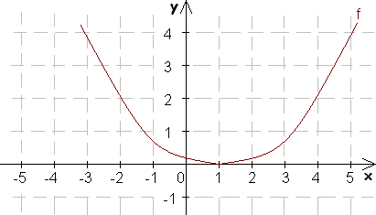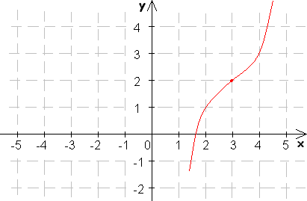

MOCNINY, ODMOCNINY

1. Upravte : a)  b) c)



d) e)



f) g) h)



i) j) k)

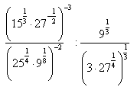

1. Upravte : a)  b) 
2. Vypočítajte: a)  b)  c)



|  |  |  |  |
| --- | --- | --- | --- |
| 1. Výraz 4300 + 8200 sa rovná | | | |
| A. 2601 | C. | 4700 |
| B. 21200 | D. | 41200 |
|  | | | |

1. Zo Zeme vyštartoval raketoplán na planétu P vzdialenú 827km. Vo chvíli, keď bol raketoplán vzdialený od Zeme 439 veliteľ zaspal a prebudil sa v okamihu, keď bol raketoplán v polovici cesty medzi Zemou a planétou P. Koľko % cesty veliteľ prespal?
2. 12,5% B. 17,5% C. 22,75% D. 37,5% E. 45%